APROL - Alta disponibilidade em todos os níveis
Controle de processo B&R com servidores redundantes, redes de bus de campo e controladores
Começando com a versão 4.0, o sistema de controle de processo APROL da B&R fornece proteção máxima contra falha do sistema. A APROL permite configurar sistemas redundantes em quatro níveis diferentes: redes de bus de campo, controladores, servidores de tempo de execução e estações de operadores. Se o sistema ativo falhar, um sistema idêntico executado em paralelo assume todas as suas tarefas. Isso evita o tempo de inatividade da produção, melhora a confiabilidade do processo e garante uma qualidade de saída consistente.
Redundância com hardware padrão
Durante algum tempo, a B&R forneceu a opção de usar componentes padrão do sistema de controle X20 para estabelecer a redundância do controlador. Isso elimina a necessidade de hardware especializado e oneroso. Os computadores de controle padrão da série Automation PC da B&R também são adequados para a construção de sistemas de servidores redundantes. Uma vez que os servidores ocupam não apenas os arquivos históricos, mas também aplicativos críticos, como o banco de dados em tempo real e os servidores de alarme e tendência, sua falha teria graves conseqüências.
Mudança dentro de alguns milissegundos
Os controladores e servidores primários e secundários trocam dados constantemente por meio de um link de redundância. Caso a unidade primária falhe, a poderosa Ethernet POWERLINK em tempo real fornece uma transição rápida e perfeita para o controlador secundário dentro de alguns milissegundos.
A APROL permite que as estações de operador, que normalmente sejam redundantes, sejam projetadas usando componentes padrão. Com a POWERLINK, a B&R oferece opções flexíveis para sistemas fieldbus redundantes. A APROL também permite implementar a redundância de bus de campo usando sistemas de terceiros. As opções de configuração podem ser usadas para habilitar ou desabilitar a redundância.

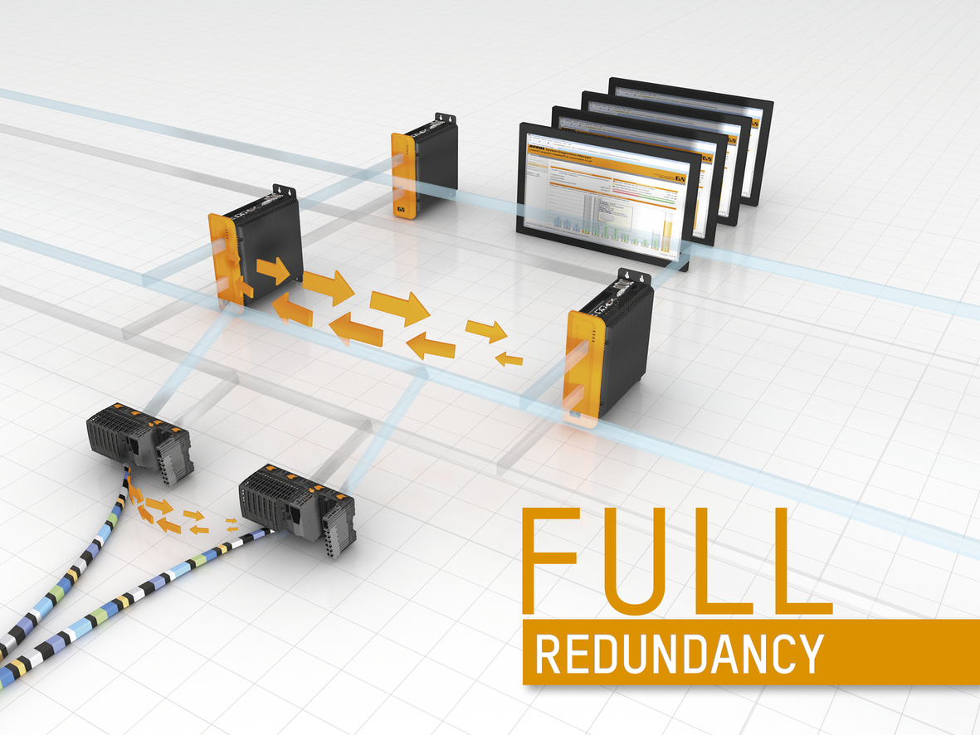
O sistema de controle de processo da B & R, APROL, permite que componentes padrão sejam construídos em sistemas de alta disponibilidade em quatro níveis diferentes: Redes fieldbus, controladores, servidores de tempo de execução e estações de operadores.

Sobre a B&R
A B&R é uma empresa de automação inovadora com sede na Áustria e escritórios em todo o mundo. Como líder global em automação industrial, a B&R combina tecnologia de ponta com engenharia avançada para fornecer aos clientes em praticamente todas as indústrias soluções completas para automação de máquinas e fábricas, controle de movimento, IHM e tecnologia de segurança integrada. Com padrões de comunicação de fieldbus industriais como POWERLINK e openSAFETY, bem como o poderoso ambiente de desenvolvimento de software do Automation Studio, a B&R está constantemente redefinindo o futuro da engenharia de automação. O espírito inovador que mantém a B&R na vanguarda da automação industrial é impulsionado pelo compromisso de simplificar processos e superar as expectativas dos clientes.
Para mais informações, visite www.br-automation.com

